Министерство общего и профессионального образования Ростовской области
государственное бюджетное профессиональное образовательное учреждение
Ростовской области
«Белокалитвинский гуманитарно-индустриальный техникум»

МЕТОДИЧЕСКИЕ УКАЗАНИЯ ПО ВЫПОЛНЕНИЮ
ПРАКТИЧЕСКИХ РАБОТ
по учебной дисциплине «ОУД.11 АСТРОНОМИЯ»

Белая Калитва
2019 г.
РАССМОТРЕНО
цикловой комиссией
математических и общих естественнонаучных дисциплин
Протокол №___ от «____»______2019 г.
Председатель ЦК
_______________/Конькова Е.Б./

Методические указания по выполнению практических работ учебной дисциплины «ОДБ. 11 Астрономия», разработаны на основе требований федерального государственного образовательного стандарта среднего общего образования (Приказ Минобрнауки России от 17.05.2012 г. № 413 (ред. от 29.06.2017 г.), на основе рабочей программы учебной дисциплины для специальности среднего профессионального образования 08.02.09 Монтаж, наладка и эксплуатация электрооборудования промышленных и гражданских зданий

Разработчик: преподаватель ГБПОУ РО «БГИТ» Мурзина Н.В.

СОДЕРЖАНИЕ

1. Общие положения
2. Перечень практических работ
3. Методические рекомендации по проведению практических работ
4. Критерии оценивания практической работы

1. Общие положения

1.1. Практические занятия относятся к основным видам учебных занятий, направленные на экспериментальное подтверждение теоретических знаний и формирование учебных и профессиональных практических умений, они составляют важную часть теоретической и профессиональной практической подготовки.
1.2. В процессе практического занятия, как вида учебного занятия, студенты выполняют одно или несколько заданий под руководством преподавателя в соответствии с календарно-тематическим планом и рабочей программой по дисциплине.
1.3. Выполнение студентами практических занятий направлено на:
- обобщение, систематизацию, углубление, закрепление полученных теоретических знаний по конкретным темам дисциплины;
- формирование умений применять полученные знания на практике, реализацию единства интеллектуальной и практической деятельности;
- развитие интеллектуальных умений у будущих специалистов;
- выработку при решении поставленных задач таких профессионально значимых качеств, как самостоятельность, ответственность, точность, творческая инициатива.

2. Перечень практических работ
1. Определение небесных координат
2. Видимые и действительные движения планет. Законы Кеплера. Определение масс, размеров, формы небесных тел и расстояний до них.
3. Методические рекомендации по проведению практических работ
Практическое занятие № 1
Определение небесных координат
Цель работы: изучение основных элементов небесной сферы. Знакомство с системами небесных координат. Определение горизонтальных небесных координат
Оборудование:
- Циркуль, линейка, цветные стержни.
- Карта звездного неба.
- Звездный глобус.
- Подвижная карта звездного неба.
Основные теоретические сведения
Небесная сфера и ее основные элементы.
Для определения видимого положения небесных тел и изучения их движения в астрономии вводится понятие небесной сферы. Сфера произвольного радиуса с центром, помещенным в произвольной точке пространства, называется небесной сферой.
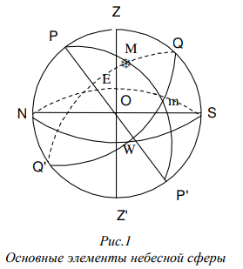
Вращение небесной сферы повторяет вращение небесного свода. Прямая ZOZ′ (рис. 1.), проходящая через центр О небесной сферы и совпадающая с направлением нити отвеса в месте наблюдения, называется вертикальной линией. Вертикальная линия пересекает небесную сферу в точках Зенита Z и Надира Z′.
Большой круг небесной сферы SWNE, плоскость которого перпендикулярна к вертикальной линии, называется математическим или истинным горизонтом Математический горизонт делит небесную сферу на две половины: видимую и не видимую для наблюдателя. Диаметр РР′, вокруг которого происходит вращение небесной сферы, называется осью мира. Ось мира пересекается с небесной сферой в северном P и южном P′ полюсах мира.
Большой круг небесной сферы QWQ′E, плоскость которого перпендикулярна к оси мира, называется небесным экватором. Небесный экватор делит поверхность небесной сферы на два полушария — северное и южное. Небесный экватор пересекается с математическим горизонтом в двух точках — точке востока Е и точке запада W.
Большой круг небесной сферы PZQSP′Z′Q′N, плоскость которого проходит через отвесную линию и ось мира, называется небесным меридианом. Небесный меридиан делит поверхность небесной сферы на восточное и западное полушария. Плоскость небесного меридиана и плоскость математического горизонта пересекаются по прямой линии NOS, которая называется полуденной линией. Небесный меридиан пересекается с математическим горизонтом в двух точках — точке севера N и точке юга S.
Явление пересечения светилом небесного меридиана называется кульминацией светила. Если светило пересекает верхнюю часть меридиана − наступает верхняя кульминация, если нижнюю − нижняя кульминация. Дуга большого круга небесной сферы ZМZ′ (рис.2), проходящая через зенит, светило М и надир, называется кругом высот или вертикалом светила M. Круги высот, проходящие через точки востока и запада, называются первыми вертикалами — восточным и западным.
Малый круг небесной сферы (bМb′) (рис.3), плоскость которого параллельна плоскости небесного экватора, называется небесной или суточной параллелью светила. Видимые суточные движения светил совершаются по суточным параллелям.
Дуга большого круга небесной сферы РМР′, проходящая через полюсы мира и светило М, называется часовым кругом или кругом склонения светила.
Системы небесных координат.
Положение светила на небе однозначно определяется по отношению к основным плоскостям и связанным с ними линиям и точкам небесной сферы и выражается количественно двумя величинами (центральными углами или дугами больших кругов), которые называются небесными координатами.
Горизонтальная система. Основной плоскостью является плоскость математического горизонта NWSE, а отсчет ведется от зенита и от одной из точек математического горизонта. Одной координатой является зенитное расстояние z, или высота светила над горизонтом h
(рис.2). 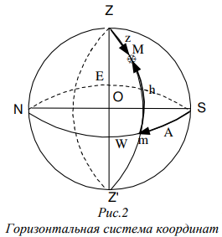
Высотой h светила М называется дуга круга высот mM от математического горизонта до светила, или центральный угол mОM между плоскостью математического горизонта и направлением на светило М. Высоты отсчитываются в пределах от 0 до 90° к зениту и от 0 до -90° к надиру.
Зенитным расстоянием светила называется дуга вертикального круга ZM от зенита до светила.
z + h = 90 °
Положение самого вертикального круга определяется другой координатой — азимутом А. Азимутом А светила называется дуга математического горизонта Sm от точки юга S до вертикального круга, проходящего через светило.
Азимуты отсчитываются в сторону суточного вращения небесной сферы, т.е. к западу от точки юга, в пределах от 0 до 360 °.
Эта система координат используется для непосредственных определений видимых положений светил с помощью угломерных инструментов.
Примеры выполнения заданий
1. Изобразить на чертеже небесную сферу и положения ее основных элементов для широты ϕ = -15° и показать на ней точки, имеющие следующие координаты:
а) горизонтальные: А = 135°, h = 45°;
б) экваториальные: t = 2^{h}, δ = - 45° и α =9^{h},δ = +75°.
Элементы небесной сферы можно условно разделить на две группы: расположение одних – зависит от географической широты ϕ места наблюдения, других – не зависит.
К первым относятся: меридиан, отвесная линия, зенит Z и надир Z′, полуденная линия NS, математический горизонт (точки севера N и юга S). Эти элементы изображаем в первую очередь (рис а).
Ко вторым относится в первую очередь ось мира PP′, которую располагаем под углом ϕ к математическому горизонту. В нашем случае угол географической широты ϕ < 0, значит, ось мира располагаем таким образом, чтобы Северный полюс мира P оказался под математическим горизонтом. Дуга PN должна быть равна ϕ. Далее наносим на чертеж небесный экватор, перпендикулярный оси мира; обозначаем точки пересечения: Q, Q′, востока Е, запада W (рис. б).
ϕ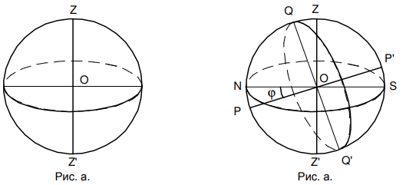
Теперь найдем точки по заданным координатам. Точка М₁ (А = 135°, h = 45°); М₂ ( t = 2^{h} , δ = -45°) и М3 (α =9^{h} , δ = +75°).
Прямое восхождение α отсчитывается от точки весеннего равноденствия , которая является точкой пересечения эклиптики и небесного экватора. Однако эклиптику мы неем, поэтому в качестве точки в. р. можно взять любую точку экватора (рис.в)
2. Определить на чертеже небесной сферы примерные положения звезды Денеб в верхней и нижней кульминациях и вычислить зенитное расстояние и высоту в данных положениях для географической широты 60°.
Сначала необходимо сделать чертеж небесной сферы (и основных ее элементов) для указанной широты. Известно, что звезда находится в кульминации, а значит – на небесном меридиане, если в верхней кульминации, то −над осью мира, в нижней – под
осью мира
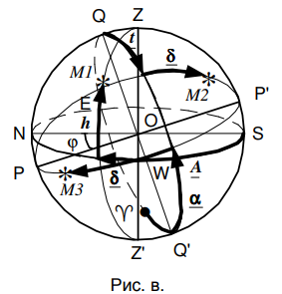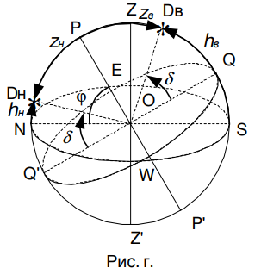
Точное положение звезды на меридиане указывает ее склонение (δ ≈45°), которое отсчитывается от небесного экватора (в верхней кульминации − от точки Q, в нижней кульминации – от Q′).
В данном случае (рис. г) зенитное расстояние звезды Денеб в верхней кульминации zв – это угол ZODв, величина которого равна разности величин углов ZOQ и QODв. Угол QODв – это склонение δ, а угол ZOQ – широта ϕ.
В нижней кульминации зенитное расстояние звезды Денеб z_{н} – это угол ZOD_{н}, величину которого можно найти, если от величины угла ZOZ′ (180°) отнять величины угла Z′OQ′ (который является вертикальным с ZOQ и равен ϕ) и угла Q′ODн (который равен δ). Т. е., z_{н} = 180° ϕ - δ = 75°. Тогда высота звезды Денеб в нижней кульминации (угол NOD_{н}) h_{н} = 90° - z_{н} = 15°.

Задания.
1. По модели небесной сферы изучить ее основные элементы и изменение их положения относительно наблюдателя в процессе суточного вращения небесной сферы.
2. Начертить небесный экватор, небесный меридиан, эклиптику, горизонт, северный и южный полюса мира, зенит и надир.
3. Изобразить:
а) горизонтальную систему небесных координат;
б) экваториальную систему небесных координат.
4. Изобразить на чертеже землю и положение небесной сферы, ее основных элементов для наблюдателя на широте ϕ = 30^{о}
5. Изобразить на чертеже небесную сферу и положения ее основных элементов для широты ϕ = -15° и показать на ней точки, имеющие следующие координаты:
а) горизонтальные: А = 135°, h = 45°;
б) экваториальные: t = 2^{h}
δ = -45° и α =12^{h}
δ = +45°.
6. Определить высоту, зенитное расстояние и азимут точки запада.
7. Вычислить зенитное расстояние и высоту в верхней и нижней кульминации звезд Денеб и Толиман на экваторе, северном полюсе и в Москве.
8. Определить склонение δ звезд, доступных наблюдению в Гомеле.

1. Экваториальная система координат.
В рассматриваемой экваториальной системе координат положение светила определяется прямым восхождением α и склонением δ
Для построения экваториальных координат на сфере проводят круг склонений: большой круг, проходящий через светило M и полюса мира PP’.
Склонением светила δ называется его угловое расстояние от небесного экватора. Склонение измеряют дугой круга склонений PMmP’ от небесного экватора до светила M (угол MOm). Пределы измерения: от 0º до 90º в северном полушарии небесной сферы и от 0º до –90º в южном полушарии.
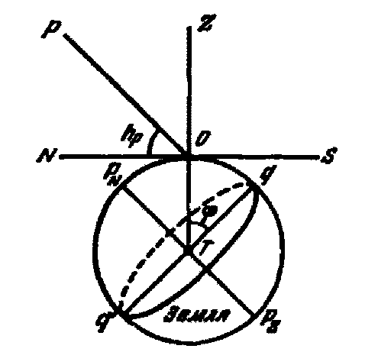
Прямым восхождением α называется дуга небесного экватора от точки весеннего равноденствия до круга склонения, проходящего через светило M (угол Om). Прямое восхождение измеряется по линии экватора против часовой стрелки относительно наблюдателя. Пределы измерения: от 0 до 24 часов (или от 0º до 360º).
Теорема о высоте полюса мира над горизонтом.
Высота северного полюса мира h_{P} над горизонтом равна географической широте φ места наблюдения.
Рис 3.

Выполнение заданий:
Задание 1. Определить значения небесных координат h, A, α и δ для указанных точек небесной сферы.
№ п/п | Точка небесной сферы | Высота h | Азимут A | Склонение δ | Прямое восхождение α
1 | Северный полюс мира P
2 | Южный полюс мира P’
3 | Точка зенита Z
4 | Точка надира Z’
5 | Точка севера N
6 | Точка юга S
7 | Точка востока E
8 | Точка запада W
9 | Верхняя точка экватора Q
10 | Нижняя точка экватора Q’
Задание 2. Построить небесную сферу для наблюдателя, находящегося на широте 50º. Указать на сфере примерное положение небесного светила с координатами h = 45º; A = 45º.
Практическое занятие №2
Видимые и действительные движения планет. Законы Кеплера. Определение масс, размеров, формы небесных тел и расстояний до них.
Цели:
- закрепить знания по теме,
- научить решать задачи на определение условий видимости тех или иных планет, их синодических и сидерических периодов, масс системы материальных тел по третьему закону Кеплера, размеров небесных тел и расстояний до них.

Вопросы для самоконтроля
1. Какие планеты называются нижними?
2. Какие планеты относятся к нижним, а какие – к верхним?
3. Можно ли наблюдать противостояние Меркурия? Ответ обосновать.
4. Что такое сидерический период обращения?
5. Могут ли совпадать синодический и сидерический периоды какого-либо небесного тела в Солнечной системе? Ответ обосновать.
6. Какова форма орбиты небесного тела, если эксцентриситет орбиты e = 0.
7. Сформулируйте законы Кеплера. Дополните ответ рисунками.
8. Как называется ближайшая к Солнцу точка орбиты планеты?
9. Дайте определение горизонтального экваториального параллакса светила.
10. Если точность наблюдений составляет 0,01, можно ли было бы определить линейный размер Меркурия по формуле R = D· sin ρ, если бы расстояние до него было 100 а. е.? Ответ обосновать.

Примеры решения расчетных задач
Задача 1. Как часто повторяются противостояния Марса, сидерический период S которого 1,9 года?
Решение:
Очевидно, нужно найти синодический период этой (верхней) планеты. Для этого воспользуемся формулой:
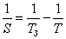,
где T_{З} – сидерический период Земли, T – сидерический период Марса.
Тогда 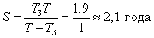.
Ответ: S = 2,1 года.
Задача 2. Вычислите массу Юпитера, зная, что один из его спутников (Ио) обращается вокруг планеты с периодом 1,77 сут. на расстоянии 422 000 км. (Сравните движение Ио вокруг Юпитера с движением Луны вокруг Земли. Период обращения Луны вокруг Земли 27,32 сут., среднее расстояние от Земли составляет 384 000 км).

Решение:
Для решения задачи необходимо воспользоваться третьим уточненным законом Кеплера:
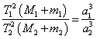.
Принимая за первую пару Юпитер с Ио ( M₁ – масса Юпитера, m₁ – масса Ио, a₁ – большая полуось орбиты Ио), а за вторую – Землю с Луной ( M₂ – масса Земли, m₂ – масса Луны, a₂ – большая полуось орбиты Луны), а также пренебрегая массой спутников по сравнению с массой планет, получим:
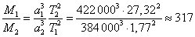.
Ответ: M₁ ≈ 317 M₂.
Задача 3. Во сколько раз линейный радиус Солнца превышает радиус Земли, если угловой радиус Солнца равен 16′?
Решение:
Воспользуемся формулами п. 5.4, гл. 5 пособия.
Обозначим – радиус Солнца, – видимый угловой радиус Солнца, – параллакс Солнца, – радиус Земли. Тогда
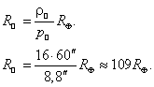
Ответ:.
Задача 4. Флаг корабля привязан к мачте на высоте 30 метров над уровнем моря. На каком расстоянии l он будет виден на горизонте?
Решение: Выполним рисунок (рис. 2).
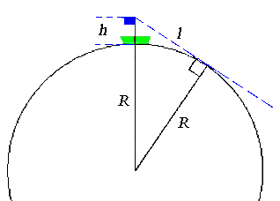
Рис. 2
Здесь h – высота флага над уровнем моря, R – радиус Земли. Ясно, что (R + h)² = R² + l². Тогда
,
если принять за R, например, средний экваториальный радиус Земли.
Ответ: l ≈ 19,56 км.
Задачи для самостоятельной работы
1. Наилучшая вечерняя видимость Венеры (наибольшее ее удаление к востоку от Солнца) была 5 февраля. Когда в следующий раз наступила видимость Венеры в тех же условиях?
2. Зная, что Сатурн совершает один оборот за 29,7 лет, найдите промежуток времени между его противостояниями.
3. Синодический период обращения одного из астероидов составляет 3 года. Каков звездный период его обращения около Солнца?
4. Найдите среднее суточное движение Меркурия по орбите (величину дуги орбиты, которую он проходит за земные сутки), если синодический период его обращения вокруг Солнца равняется 115,88 суткам.
5. Определите массу Урана в единицах массы Земли, сравнивая движение Луны вокруг Земли с движением спутника Урана – Титанией, обращающегося вокруг него с периодом 8,7 сут. на расстоянии 438 000 км. Период обращения Луны вокруг Земли 27,32 сут., среднее расстояние ее от Земли составляет 384 000 км.
6. Вычислите массу двойной звезды α Центавра, у которой период обращения компонентов вокруг общего центра масс T = 79 лет, а расстояние между ними 23,5 астрономических единицы (а. е.).
7. Чему равен горизонтальный параллакс Юпитера, когда он находится от Земли на расстоянии 6 а. е.? Горизонтальный параллакс Солнца p₀ = 8,8″.
8. Наименьшее расстояние Венеры от Земли равно 40 млн. км. В этот момент ее угловой диаметр равен 32,4″. Определите линейный радиус этой планеты.
9. Определите дальность горизонта с маяка высотой 20 метров; с вершины пирамиды Хеопса (156 метров)?
10. Определите радиус Земли, если понижение горизонта с высоты 9 километров равняется 33′.

4. Критерии оценивания практической работы

Оценка «5»ставится в том случае, если учащийся выполнил работу в полном объеме с соблюдением необходимой последовательности проведения наблюдения; все наблюдения проводит в условиях и режимах, обеспечивающих получение правильных результатов и выводов; соблюдает требования правил безопасного труда; в отчете правильно и аккуратно выполняет все записи, таблицы, рисунки, чертежи, графики, вычисления.
Оценка «4»ставится в том случае, если учащийся выполнил работу в соответствии с требованиями к оценке 5, но допустил два-три недочета, не более одной негрубой ошибки и одного недочета.
Оценка «3»ставится в том случае, если учащийся выполнил работу не полностью, но объем выполненной части таков, что позволяет получить правильные результаты и выводы, если в ходе проведения опыта и измерений были допущены ошибки.
Оценка «2»ставится в том случае, если учащийся выполнил работу не полностью и объем выполненной работы не позволяет сделать правильные выводы, вычисления; наблюдения проводились неправильно.
Во всех случаях оценка снижается, если учащийся не соблюдал требований правил безопасного труда.
Перечень ошибок.
Грубые ошибки:
- Незнание определений основных понятий, законов, правил, основных положений теории, формул, общепринятых символов обозначения физических величии, единиц их измерения.
- Неумение выделить в ответе главное.
- Неумение применять знания для решения задач и объяснения физических явлений; неправильно сформулированные вопросы задачи или неверные объяснения хода ее решения; незнание приемов решения задач, аналогичных ранее решенным, ошибки, показывающие неправильное понимание условия задачи или неправильное истолкование решения.
- Неумение подготовить к работе установку или лабораторное оборудование, провести опыт, необходимые расчеты, или использовать полученные данные для выводов.
- Небрежное отношение к лабораторному оборудованию и измерительным приборам.
- Нарушение требований правил безопасного труда при выполнении эксперимента.
Негрубые ошибки:
- Неточности формулировок, определений, понятий, законов, теорий, вызванные неполнотой охвата основных признаков определяемого понятия, ошибки, вызванные несоблюдением условий проведении опыта или измерений.
- Пропуск или неточное написание наименований единиц физических величин.
- Нерациональный выбор хода решения.
Недочеты
- Нерациональные записи при вычислениях, нерациональные приемы вычислении, преобразований и решений задач.
- Арифметические ошибки в вычислениях, если эти ошибки грубо не искажают реальность полученного результата.
- Отдельные погрешности в формулировке вопроса или ответа.
- Небрежное выполнение записей, чертежей, схем, графиков.
- Орфографические и пунктуационные ошибки.

